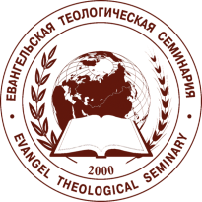

ОРИЕНТАЦИЯ
(Курс академической грамотности)
ДЛЯ СТУДЕНТОВ, ОБУЧАЮЩИХСЯ ПО СОВМЕСТНОЙ ПРОГРАММЕ ЕТС И GLOBAL UNIVERSITY, США

Учебник для самостоятельного обучения

Киев - 2016
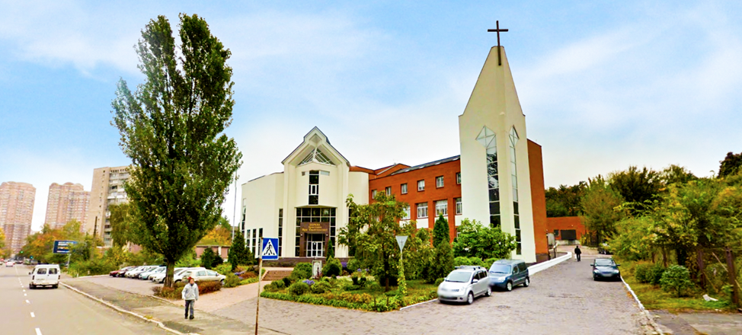

Добро пожаловать
в Евангельскую теологическую семинарию (ЕТС)
на программу обучения бакалавра онлайн.

Мы начинаем предмет «Ориентация» (Курс академической грамотности), который даст вам вводную информацию о семинарии, о том, как организован процесс обучения по онлайн программе бакалавра, ознакомит с требованиями по этой программе.

ОПИСАНИЕ КУРСА
Этот курс состоит из 9 уроков. Они помогут вам понять процесс обучения и требования бакалаврской программы онлайн, а также успешно пройти все предметы.
Вы узнаете, как составлены курсы семинарии, как выполнять письменные задания и чего ожидать от 2-ух и 3-х кредитных курсов.
Главная цель курса – вооружить вас необходимыми знаниями, умениями и навыками для прохождения обучения.

СТРУКТУРА КУРСА
І часть.
Урок 1. Образование. Значение богословского образования. История образовательной деятельности ЕТС.
Урок 2. Описание учебной программы. Организация обучения, виды заданий.
ІІ часть
Урок 3. Введение в психологию.
Урок 4. Техника чтения и работы с текстом. Часть 1-2.
Урок 5. Виды справочной литературы и навыки ее использования.
ІІІ часть
Урок 6. Орфография, пунктуация, стилистика. Часть 1
Урок 6. Грамматические и речевые ошибки. Часть 2
Урок 7. Логика. Логические законы и логические ошибки.
ІV часть
Урок 8. Написание богословских робот.
Урок 9. Оформление богословских работ.

ЗАДАЧИ КУРСА
1. Рассмотреть историю образовательной деятельности ЕТС.
2. Определить свой стиль обучения.
3. Ознакомиться с особенностями процесса дистанционного обучения, с тем, что ожидает в плане рабочей нагрузки, заданий, обязанностей и процедуры оценивания.
4. Рассмотреть учебную структуру курса и понять «как учиться по книге».
5. Научиться различать принципы и уровни чтения, работать с текстом.
6. Получить вводную информацию о психологии, логике и применять полученные знания в процессе обучения.
7. Повторить грамматику, орфографию, пунктуацию.
8. Узнать о видах справочной литературы и выработать навыки ее использования.
9. Сделать обзор возможностей использования компьютерных программ в обучении.
10. Научиться писать и оформлять богословские работы.

ИСТОЧНИКИ
В дополнение к Учебнику для самостоятельного обучения (УСО) рекомендуем ознакомиться со Студенческим пакетом, который содержит подробные инструкции о том, как пользоваться учебником, организовывать свое обучение и выполнять задания, а также критерии оценивания.
Список дополнительной литературы содержится непосредственно в уроках.
При выполнении многих заданий вам потребуется доступ к веб-сайту библиотеки Евро-Азиатской аккредитационной ассоциации (on-line библиотека ЕААА http://library.e-aaa.info), (для англо-говорящих доступ к онлайн библиотеки Global University http://library.globaluniversity.edu ).
Доступ к библиотеке получают все студенты. Для получения логина и пароля к онлайн библиотеке вам необходимо сделать запрос в виде письма на электронную почту семинарии.

Урок 1. Образование. Значение богословского образования. История ЕТС
Цель урока: ознакомиться с термином «образование», уровнями и этапами светского и духовного образования.
Раскрыть историю возникновения, миссию и цели Евангельской теологической семинарии.
Ознакомиться с действующими программами ЕТС и условиями обучения.

План
1.Вступление. Краткий анализ Мф. 28:18-20.
2. Значение термина «образование»
2.1. Что такое образование
2.2. Уровни образования
2.3. Духовное образование
2.4. Краткая история образования
3. Евангельская теологическая семинария
3.1. Основание ЕТС
3.2. Аккредитации
3.3. Программы ЕТС
4. Перспективы богословского образования

ВВедение. Матфея 28:18-20
«И приблизившись, Иисус сказал им: дана Мне всякая власть на небе и на земле. Итак идите, научите все народы, крестя их во имя Отца и Сына и Святаго Духа, уча их соблюдать все, что Я повелел вам; и се, Я с вами во все дни до скончания века. Аминь» Мф. 28:18-20.

Некоторые места из Писания известны меньше, другие – больше, но каждое слово в Библии бесценно.
Пройдя обучение по программе бакалавра, вы научитесь делать анализ любого отрывка из Писания и сможете найти множество применений и иллюстраций для него. В данный момент обратим внимания только на некоторые аспекты отрывка из Мф. 28:18, а именно – «идите, научите все народы».
Это не девиз, не просто красивая фраза, это одна из важных частей великого поручения Иисуса Христа.
Это не полная цитата, а лишь фрагмент из контекста 18 стиха. Вырывая эту фразу с посланием «идти и научить» из контекста соседних стихов, мы упускаем нечто важное: силу и власть Слова Божьего и огромную важность учения как процесса применения Слова Божьего на практике.
Давайте еще раз внимательно прочтем Мф. 28:18-20 в современном переводе Библии: «Мне отдана вся власть на небе и на земле. А потому идите и обращайте все народы, крестя во имя Отца и Сына и Святого Духа и учите их соблюдать всё, что Я заповедал вам, и буду Я с вами всегда, до скончания века» (WBTC, 1993).
Или отрывок на украинском языке в перевод І. Огієнка: «Ісус підійшов і промовив до них та й сказав: Дана Мені всяка влада на небі й на землі. Тож ідіть, і навчіть всі народи, христячи їх в Ім'я Отця, і Сина, і Святого Духа, навчаючи їх зберігати все те, що Я вам заповів. І ото, Я перебуватиму з вами повсякденно аж до кінця віку! Амінь».
Мы можем также прочитать на греческом, английском, французском и других языках, смысл от этого не измениться, но это поможет нам глубже прочувствовать повеление Иисуса научить все народы.
Попробуем пересказать своими словами основную мысль, высказанную здесь. Один из вариантов, возможно, прозвучит так: идите и научите исполнять то, чему я вас учил. Учите с силой и властью, которую я имея, дал вам.
К кому адресовано эти слова? К профессиональным учителям? Или ко всем ученикам Иисуса, как к ныне живущим, так и жившим за много лет до нас? Как вы понимаете, это риторический вопрос.
Учат не только учителя, а богословское образование имеют не только ученые-теологи. Его имеют все христиане. Только у одних оно хорошее, у других – плохое, на разном уровне и происходит с разной интенсивностью.
На протяжении всей своей жизни человек проходит от одного жизненного этапа к другому и при этом постоянно учится. Неумение и нежелание учиться не является путем к свету, а, наоборот, погружает в темноту и невежество.
Что станет с человечеством, если в один день закроются все школы, университеты, институты и другие образовательные учреждения?
Только на миг представьте эту картину. Уже через десятилетие мы ощутим нехватку квалифицированных специалистов в области экономики, здравоохранение, строительства, пищевой промышленности…
Строители не будут знать, как строить, врачи – как лечить больных, машиностроители – как делать машины.
Строящиеся здания начнут все чаще обрушаться, увеличится смертность, возрастет число аварий, качество жизни значительно снизится.
Если сомневаетесь, что все так серьезно, задумайтесь, доверились бы вы врачу-хирургу, не имеющему образования?
Состояние образования является одновременно и причиной и следствием состояния государства, общества, всего мира, в котором мы живем, характеризует его прошлое, и будущее.
А Церковь – это духовная составляющая общества, сердце государства. И если нехватка квалифицированных врачей отрицательно скажется на физическом здоровье человечества, то нехватка квалифицированных служителей отрицательно скажется на духовном здоровье.
Церковь, состоящая из выпускников светских школ, колледжей, институтов, но не имеющая выпускников духовных учебных заведений, будет болеть и чахнуть.

2. Образование
Терминология
Давайте подробней остановимся на значении слова «образование». Рассмотрим, что такое образование, какие есть этапы и уровни образования. Отдельно остановимся на богословском образовании и его уровнях.
Само слово «образование» характеризует его.
В английском языке это слово «education», которое происходит от слова educe - выявлять, проявлять, делать явным. Не от «наполнять», «передавать», «пичкать», «заполнять», а от «проявлять», то есть, делать явным уже то, что есть в человеке.
В русском языке существует несколько теорий о происхождении слова «образование».
Одна из них придерживается мнением о происхождении от слова «образ» и трактуется, как проявление в человеке какого-то образа, похожего на образ учителя, с целью сделать обучаемого близким, похожим, и помочь влиться в общество аналогичных образов. Хотелось бы верить, что этот образ будет образом Божьим.
Синоним к слову «образование» - это слово «просвещение». Оно происходит от свѣщениѥ (освещение) «излияние света», которое произошло от свѣща «огонь, свет, светильник».
В украинском языке похожее происхождение имеет слово «освіта» (образование) от термина «освітлювати» (освещать) и слова «світло» (свет).
Под термином «Образова́ние» понимается «процесс усвоения знаний, обучение, просвещение» (словарь Ушакова).
В широком смысле слова, образование – процесс или продукт «формирования ума, характера и физических способностей личности».
В техническом смысле образование – это процесс, посредством которого общество через школы, колледжи, университеты и другие институты целенаправленно передаёт своё культурное наследие – накопленное знание, ценности и навыки от одного поколения другому».

Классификация системы образования
Существуют общепринятая классификация системы образования по квалификации и образовательным уровням:
1. Дошкольное образование
2. Общее среднее образование
3. Профессионально-техническое образование
4. Высшее образование
4.1. Неполное высшее образование (младший специалист)
4.2. Базовое высшее образование (бакалавр)
4.3. Полное высшее образование (специалист, магистр).
5. Получение научной степени (кандидат наук, доктор).
6. Последипломное образование.
Другое: внешкольное образование, повышение квалификации.
Принцип, положенный в эту классификацию сохраняется в образовательных системах разных стран.
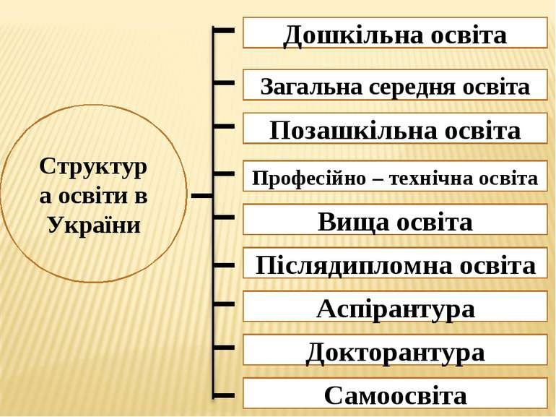

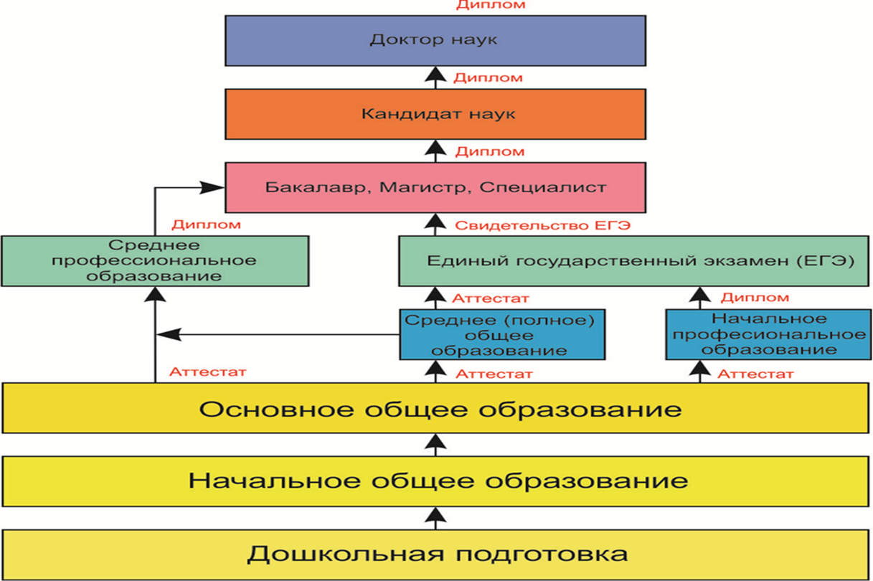
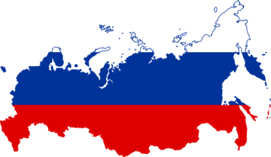

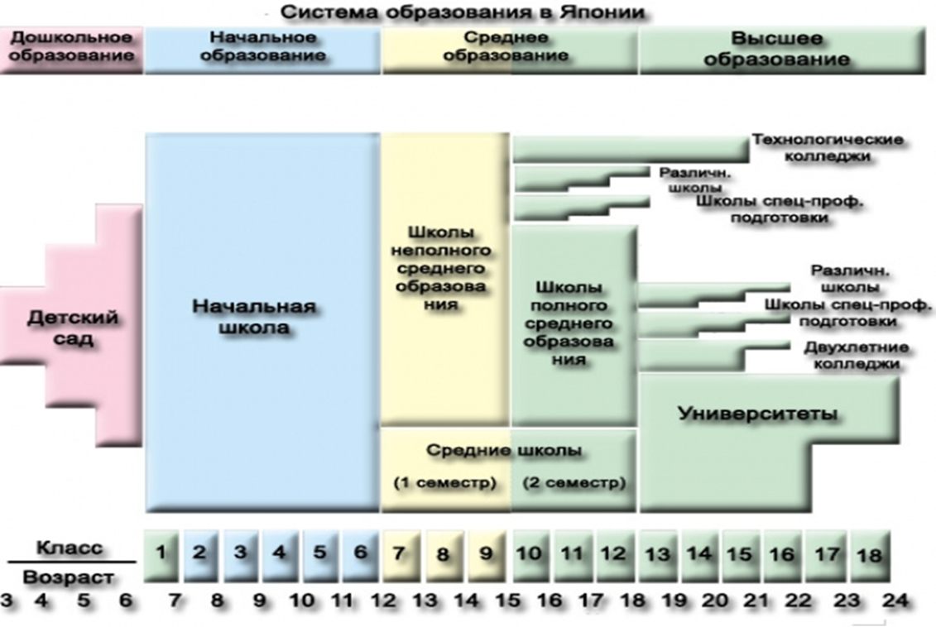

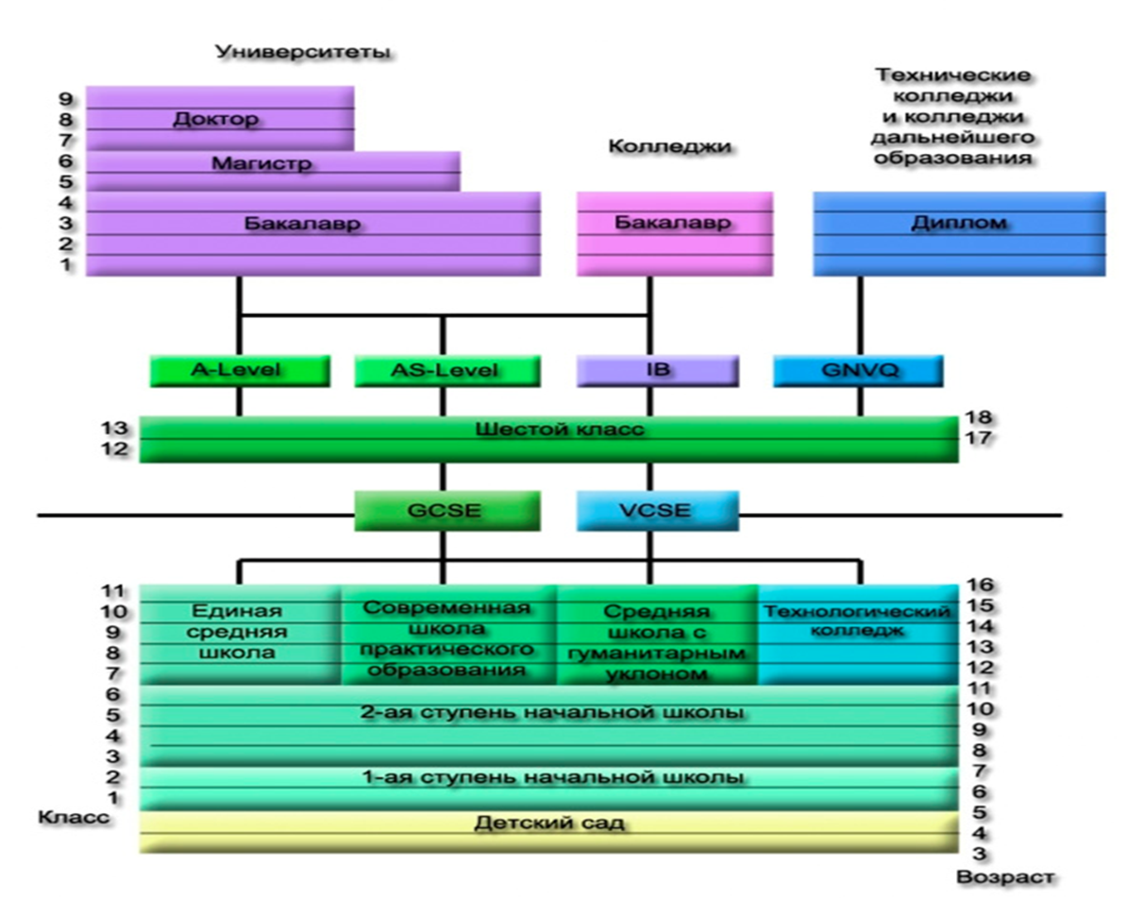
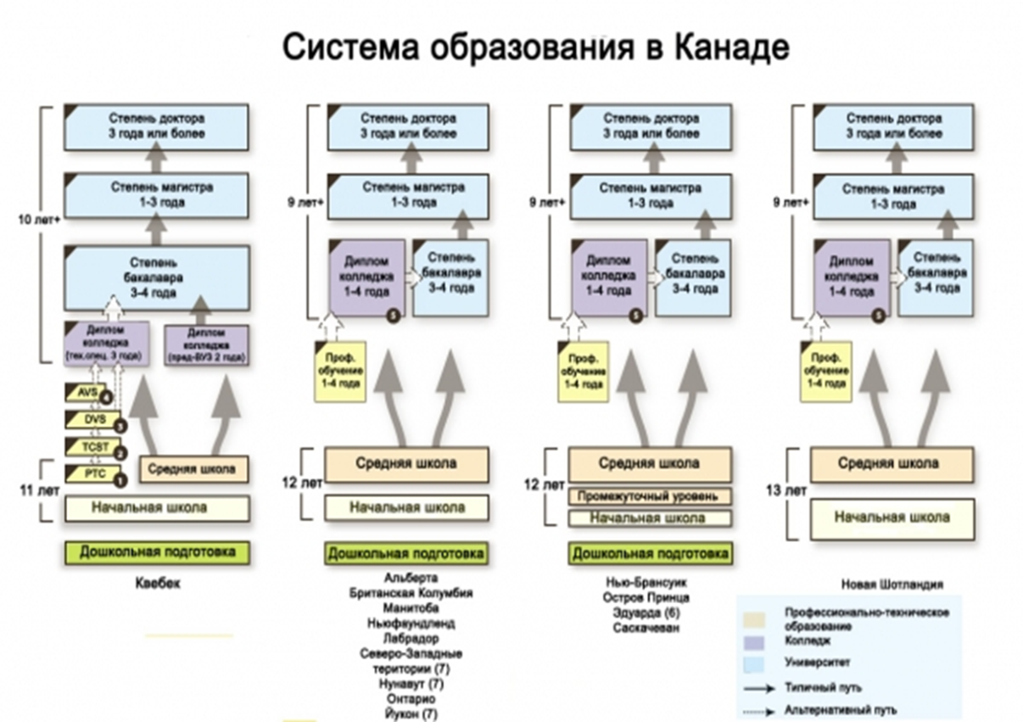

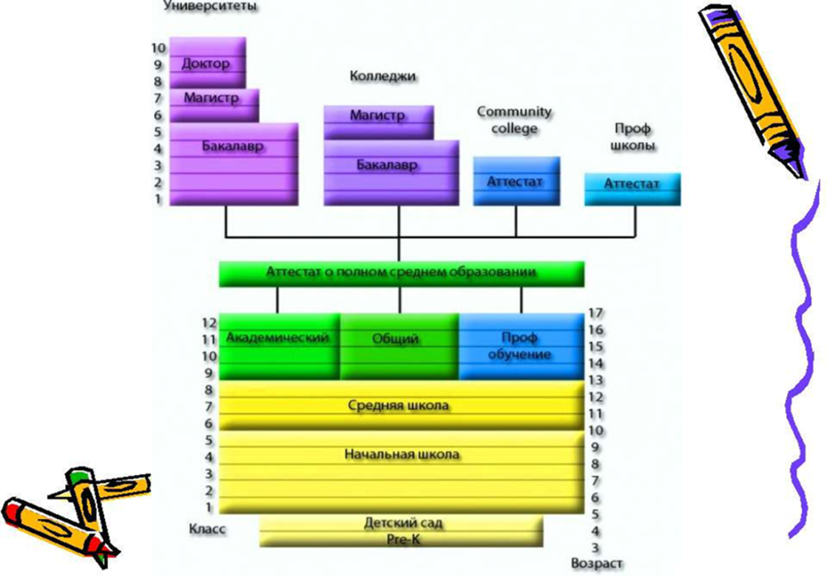

Духовное образование
Духовное или богословское, теологическое образование – это, в первую очередь, система обучения специалистов в области богословия.
Основная цель богословского образования – подготовить служителей религиозных организаций (пастырей, учителей, душепопечителей, миссионеров и т.д), специалистов-богословов (переводчиков Библии, теологов), преподавателей богословских дисциплин в духовных учебных заведениях различного типа и уровня.
Теперь рассмотрим этапы, на которых происходить богословское образование и те цели, которые оно преследует на каждом уровне.

Этап | Уровень | Цель
1 | На личном уровне | Богословское основание веры
2 | На церковном уровне | Для духовного роста служителей
3 | Конфессиональный уровень | Развитие церквей
4 | На межконфессиональном уровне | Распространение Христианства
Если 1-2 этапы проходит на личном уровне и на уровне церкви, посредством чтения Библии, слушания проповедей, ознакомления с духовной литературой, общения с наставниками и лидерами, то 3-4 этапы требует специальной организации учебного процесса.
Что касается светского образования, то это уже целая система, которая имеет возможность работать с человеком с младенчества и до глубокой старости.
Чего не скажешь о богословском образовании, которое заново возрождается. И на данном этапе активно внедряет педагогический опыт, передовые технологии и методы обучения, в том числе и обучение онлайн.
Вполне вероятно, в вашей жизни встретится человек, негативно отзывающиеся о вашем желании учится в христианских учебных заведениях, а, возможно, и препятствующий вам и осуждающих вас.
Спросите у такого человека, ходил ли он в светскую школу, учился читать, писать (скорее всего он потратил на светскую школу от 8 до 10 лет), учился ли он потом в техникуме, институте или университете и зачем он это делал? Не намного ли важнее получение образования духовного?!

Краткая история образования
Чтобы восстановить историческую справедливость, вспомним, с чего начиналось развитие системы образования и вообще письменности?
Библия долгое время оставалась основным учебником для обучения детей чтению и письму, первые школы открывались при церквях, а университеты при монастырях.
Куда приходило христианство, там начинала развиваться письменность и культура.
Современную образовательную систему строили и развивали христиане.
К сожалению, постепенно светское образование вытеснило духовное.
Особенно ярко этот процесс был выражен на территории стран бывшего СССР. Советская система образования была не просто светская, это была система воинствующего атеизма.
Только после перестройки и развала Советского Союза богословское образование в странах бывшего СССР вышло из подполья стало интенсивно развиваться.
Лидерами в этом процессе стали католические и православные учебные заведения.
Развитие протестантских учебных заведений осуществлялось благодаря помощи американских и европейских церковных союзов, также свой вклад в развитие духовного образования сделали представители корейской церкви.

3. Евангельская теологическая семинария
Одним из лидеров образования среди евангельских христиан на территории Украины, Восточной Европы, Средней Азии и Дальнего Востока стала Евангельская теологическая семинария (ЕТС).
Евангельская теологическая семинария – это ответ Бога на молитвы многих христиан, видевших необходимость существования учебного заведения, которое предоставляет высшее богословское образование и предлагает качественную подготовку служителей для евангельских церквей.
В 1997 году на встрече представителей религиозных организаций и церквей Украины, организованной Президентом Украины Леонидом Даниловичем Кучмой, представители евангельских церквей обратились к Президенту с просьбой поспособствовать выделению участка для строительства церкви и семинарии в Киеве.
И такой участок был выделен.
Строительство длилось 2,5 года, на протяжении которых Бог чудесным образом благословлял и поддерживал реализацию этого проекта и финансами, и мудростью.
Благодаря молитвам, жертвенности и усилиям многих людей в 2000 году Евангельская теологическая семинария впервые открыла свои двери для абитуриентов.
Евангельская теологическая семинария (ЕТС) имеет юридический статус религиозной организации, зарегистрирована Государственным комитетом Украины по делам религий 23 октября 1999 г.
Семинария тесно сотрудничает с Международной Ассамблеей христиан веры евангельской (МАХВЕ), Ассамблеями Божьими США, Церковью христиан веры евангельской Украины (ЦХВЕУ) и другими объединениями.
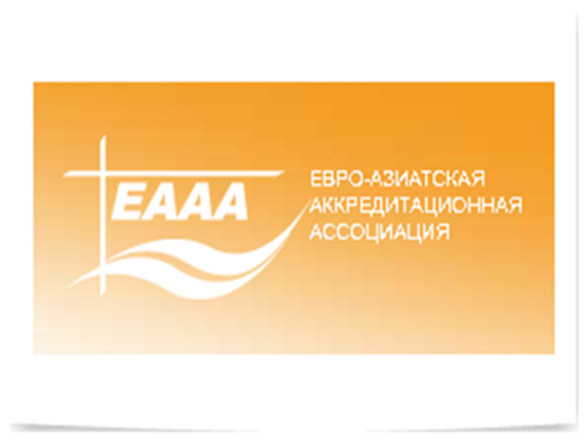
Евангельская теологическая семинария является
членом Евро-Азиатской аккредитационной
ассоциации (ЕААА).
Она первой из пятидесятнических высших
учебных заведений открыла магистерскую
программу, которая получила статус полной
аккредитации ЕААА, и докторскую программу,
первая сессия которой состоялась в сентябре 2015
года.

С 2012 г. ЕТС сотрудничает с Global University.
Global University аккредитован Комиссией
высшего образования Северо-Центральной
ассоциации колледжей и школ, а также Комиссией
по аккредитации дистанционного образования и
Совета по образованию (DETC).

Для преподавания в cеминарии привлекаются высококвалифицированные специалисты с докторской или магистерской степенью, присвоенной учебными заведениями США или Европы.
Студенты, учащиеся на онлайн программе бакалавра, получат диплом ЕТС и Global University с аккредитацией университета Global University.
Оба наших учебных заведения появились благодаря видению Ассамблей Божьих с целью подготовки лидеров церкви во всем мире.

Программы Евангельской теологической семинарии
Очная – аккредитована Евро-Азиатской Аккредитационной Ассоцицией
(ЕААА)
Магистр гуманитарных наук в области:
- Христианского лидерства
- Христианского образования
- Экзегетических исследований
Очно-заочная – кандидат ЕААА аккредитации
Магистр гуманитарных наук в области:
- Христианского лидерства
- Христианского образования
- Миссиологии
Новая программа «Доктор практического богословия», первая сессия состоялась в сентябре 2015 года.
Онлайн - аккредитация Global University
Бакалавр Библии и богословия

Дополнительные программы
Предмагистерская программа. Студенты, которым для поступления на нашу магистерскую программу необходимо пройти дополнительные курсы, могут использовать для этого наши курсы по онлайн бакалаврской программе (ВА). Наш деканат поможет Вам определить, какие именно курсы Вы должны пройти.
Программа магистра в учебных центрах. Программа, согласно которой занятия проводятся в регионе, расположенном далеко от ЕТС. Вместо того, чтобы студенты приезжали в здание ЕТС в Киеве, ЕТС отправит преподавателей в место расположения центра. Нужно минимум 12 студентов для того, чтобы программа центра могла быть аккредитована.
Диплом служения. Студенты, единственная цель которых подготовиться к пасторскому служению или служению в поместной церкви, а получение академических кредитов или аккредитации их не интересует, могут поступить на программу магистра служения ЕТС.
Все программы отвечают самым высоким академическим требованиям и уделяют большое внимание практической подготовке студентов.
Программы предусматривают углубленное изучение Писания, библейских языков, различных теологических и церковных дисциплин.

ЕТС расположена по соседству с одним из самых красивых парков Киева, в Голосеевском районе, возле станции метро Голосеевская.
Для проживания студентов создано комфортабельное студенческое общежитие, столовая с трьохразовым питанием, помещение для общения и отдыха.

В библиотечном фонде находится большое количество русскоязычной и англоязычной литературы.
В семинарии осуществляется круглосуточный доступ к интернету через Wi-Fi.
Занятия проходят в теплой дружественной атмосфере в уютных кабинетах.

4. перспективы христианского образования
На данный момент, богословское образование на территории стран СНГ и Балтики находится в стадии развития и имеет хорошие перспективы.
В Украине этот процесс активизировался в 2014-2015 году. Так в 2014-2015 году были внесены изменения в украинское законодательство об образовании и в другие нормативно-правовые акты, связанные с системой образования.
Более того, «Богословие» признано отдельной отраслью науки.
Если раньше богословские факультеты были отнесены к гуманитарным и философским наукам, то теперь это отдельная отрасль знаний, признанная государством.
Это открыло двери там, где они были закрыты: выпускники духовных заведений получат возможность конкурировать с выпускниками светских заведений, перед ними откроется дверь для научной деятельности, работы на государственной службе и в общеобразовательных школах.
Чтобы это осуществилось, вы должны стать успешными студентами. Желаем вам в этом удачи!

ЗАДАНИЕ К УРОКУ
1. Изучение нового материала. Прочтите Урок 1 «Учебника для самостоятельного обучения».
2. Самоконтроль. Выполните тест по самопроверке.
3. Письменное задание. Кратко сформулируйте и опишите:
3.1. Цели вашей учебы и вашего служения, какими вы видите их в будущем;
3.2. Опишите, что бы вы хотели улучшить в системе образования.
Общий объём работы 1-1,5 стр. печатного текста, приблизительно по 3-4 предложения на каждый пункт.
4. Дополнительное чтение на выбор (4.1 или 4.2):
4.1.Ознакомьтесь с Приложением 1 и Приложением 2 к Первому уроку, в которых содержится законодательная база об образовании и религиозной деятельности в Украине
или
4.2. Изучите систему образования и законодательную базу о высшем образовании любой страны по вашему выбору.
5. Задание по дополнительному чтению: выпишите дословно из изученных вами материалов или перескажите своими словами ключевые моменты – 2-3 пункта, которые вы считаете важными. Особое внимание уделите пунктам, касающимся высшего духовного образования.

